9., 10. Logaritmické a exponenciálne funkcie
Obsah
Pojmy: exponenciálna a logaritmická funkcia, základ exponenciálnej a logaritmickej funkcie, číslo e, logaritmus, prirodzený logaritmus, inverzné funkcie.

DEFINICIA logaritmu: y = log _{a} x x = a ^{y} ... logaritmus je číslo y, na ktoré musíme umocniť základ a, aby sme dostali logaritmované číslo x.

Vlastnosti a vzťahy:
- 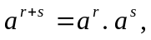 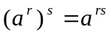 pre 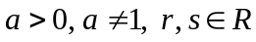,
- 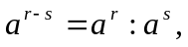
- 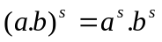
- 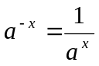,
- 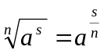
- 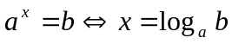 pre 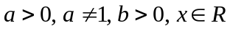,
- 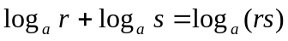, 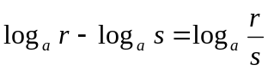 pre 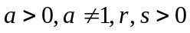,
- 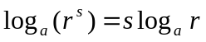 pre 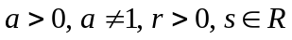,
- 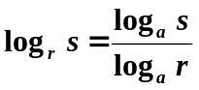 pre 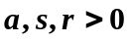, 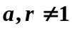,
- 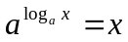 pre 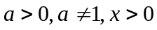,
- 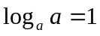
- 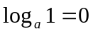

Exponenciálne a logaritmické rovnice

Exponenciálna rovnica je rovnica, v ktorej sa neznáma vyskytuje v exponente niektorej mocniny. Napr.: 3^{x+1} = 9, 2^{x} + 2^{x+1} = 3^{x} + 3^{x+1}
Logaritmická rovnica je rovnica, v ktorej sa vyskytujú logaritmy výrazov s neznámou.
Nutnou súčasťou riešenia je skúška, potrebné je stanoviť aj podmienky existencie danej rovnice(poznáme logaritmus len kladných čísel) Napr.: log ₃(x +1) = 2, log ₂(x -2) – log₂(2x + 1) = log₂(x - 1)

Metódy riešenia: - úprava na rovnaký základ – využitá vlastnosť funkcie, že je prostá.
- substitúcia
- vynímanie pred zátvorku
- logaritmovanie

Exponenciálna funkcia je daná predpisom y = a^{x}, kde x, y, aR, a>0, a1
x, y nazývame premenné
x – nezávisle premenná
y – závisle premenná
a – základom mocniny
Grafom exponenciálnej funkcie je exponenciálna krivka, pri ktorej môžu v závislosti od hodnoty a nastať tieto dva prípady:
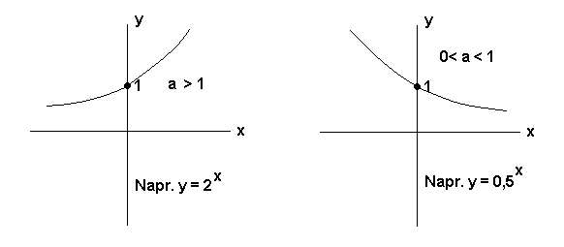
D(f) = R, H(f)= (0,), funkcia je rastúca | D(f) = R, H(f)= (0,), funkcia je klesajúca
Všetky exponenciálne funkcie prechádzajú bodom [0,1]
Je funkcia prostá – preto k nej existuje inverzná funkcia rovnajúca sa logaritmickej funkcii
Logaritmická funkcia je inverznou funkciou k exponenciálnej funkcii y=a^{x}....x=a^{y} (viď.príklad)
Inverzná funkcia k funkcii f existuje za predpokladu, že je funkcia f prostá ( dvom rôznym premenným x1 a x2 priradí predpis funkcie dva rôzne y1 a y2). Inverznú funkciu označujeme f⁻¹ a vznikne z funkcie f zámenou premenných: xy

Príklad: f: y=2x-4 potom f⁻¹: x=2y-4 alebo po vyjadrení premennej y: y=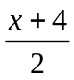
Inverzné funkcie existujú len k funkciám, ktoré sú prosté. Označujeme ich f-1.
Grafy funkcií f a f⁻¹ sú súmerné podľa osi 1. a 3. kvadrantu – podľa priamky y=x
Ak je funkcia f rastúca (klesajúca), je takou istou aj funkcia f⁻¹
Pre obory hodnôt a definičné obory platí: D(f) = H(f⁻¹) a H(f) = D(f⁻¹)

Pre predpis logaritmickej funkcie platí: y = log _{a}x ( logaritmus x pri základe a)

def. y=log_{a}x x=a^{y} ... logaritmus je číslo y, na ktoré musíme umocniť základ a, aby sme dostali logaritmované číslo x.

Grafom logaritmickej funkcie je logaritmická krivka a analogicky ako pri exponenciálnej krivke môžu nastať tieto dva prípady:
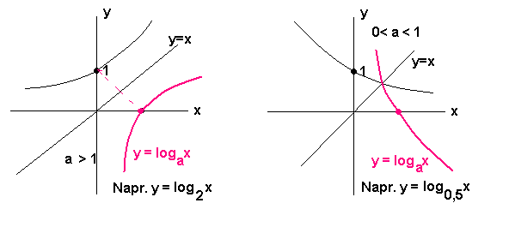

D(f) = (0,), H(f)= R funkcia je rastúca | D(f) = (0,), H(f)= R funkcia je klesajúca
Všetky logaritmické funkcie prechádzajú bodom [1,0]

